Ц.Болд
МУИС-ийн Эрдэм шинжилгээний бичиг № 9 (398)

МУИС-ийн Социологи,Нийгмийн ажлын тэнхмийн багш

СОЛБИЦУУЛСАН БҮЛЭГЛЭЛТ БА ХЭВ МАЯГ
Үүний өмнө та бүхэнд “Харьцуулалтаар хэв маяг үүсгэх нь” болон “Хөндлөн үйлчлэлтэй командууд” гэсэн цуврал¹²⁴ зөвлөгөөг хүргэсэн байгаа. Эдгээр үйлдлүүдийг хослуулан хэрэглэснээр судалгааны мэдээллийг маш үр дүнтэй ашиглаж, боловсруулалтын боломжийг өргөтгөх боломжтойг. Хэв маягчлах, ангилах аргуудаас хамгийн хялбархан гүйцэтгэж болох, энгийн ойлгомжтой нь солбицуулсан бүлэглэлт болон логик аргууд юм. Логик хэв маягчлал болон солбицуулсан бүлэглэлтээр үүсэх бүлгүүдийг ялгахдаа дээр дурдсан Хөндлөн үйлчлэлтэй командуудыг ашиглаж болно. Хамгийн энгийн буюу солбицуулсан бүлэглэлтээр үүсэх бүлгүүдийг хэрхэн ялгаж авах техникийг хялбар байдлаар тайлбарлая.
ХДХВ-ийн халдвар бэлгийн замаар дамжихаас сэргийлэх аргын талаарх мэдлэгийг дараах хоёр асуултаар хэмждэг.
Үндсэн үзүүлэлтүүд | Эрэгтэй | Эмэгтэй | Нийт
Q30. ХДХВ-ийн халдваргүй бэлгийн үнэнч нэг хавьтагчтай байснаар ХДХВ-ийн халдвар авах эрсдэлийг бууруулна
1. Тийм | 64.7% | 68.4% | 66.8%
2. Үгүй | 8.7% | 7.7% | 8.1%
3. Мэдэхгүй | 26.6% | 23.9% | 25.0%
Q31. Бэлгийн хавьталд орох бүртээ бэлгэвч хэрэглэснээр ХДХВ-ийн халдвараас сэргийлж чадна
1. Тийм | 77.0% | 68.7% | 72.1%
2. Үгүй | 11.5% | 9.4% | 10.3%
3. Мэдэхгүй | 11.5% | 21.9% | 17.6%
Дээрх хоёр үзүүлэлтийг нэгтгэн халдвар дамжихаас сэргийлэх арга замыг хоёуланг зөв нэрлэж байгаа бүлгийг тогтооход судалгаанд хамрагдагсдын 52,9% болж байна. Энэ нь солбицуулсан бүлэглэлт хийснээр тогтоогдоно.

 |  | Бэлгийн хавьталд орох бүртээ бэлгэвч  хэрэглэснээр ХДХВ-ийн халдвараас сэргийлж чадна |  |  | Total
 |  | Тийм | Үгүй | Мэдэхгүй | Total
ХДХВ-ийн халдваргүй бэлгийн үнэнч нэг хавьтагчтай байснаар ХДХВ-ийн халдвар авах  эрсдэлийг бууруулах уу? | Тийм | 319 | 30 | 54 | 403
 | Тийм | 52.9% | 5.0% | 9.0% | 66.8%
 | Үгүй | 26 | 19 | 4 | 49
 | Үгүй | 4.3% | 3.2% | 0.7% | 8.1%
 | Мэдэхгүй | 90 | 13 | 48 | 151
 | Мэдэхгүй | 14.9% | 2.2% | 8.0% | 25.0%
Total |  | 435 | 62 | 106 | 603
 |  | 72.1% | 10.3% | 17.6% | 100.0%
Бидэнд хоёр аргыг хоёуланг зөв нэрлэснээс гадна хоёуланг буруу нэрлэсэн, хоёуланг эргэлзсэн гэх мэт бусад бүлгүүд ч бас сонирхолтой юм. Тиймээс эдгээр бүлгүүдийг ялгах шаардлага тулгарна. Солбицуулсан бүлэглэлтээр үүсч болох бүлгүүдийг хэв маяг гэж үзвэл эдгээр бүлгүүдийг ялгаж авахын зэрэгцээ цаашид эдгээр хэв маягаар харьцуулалт хийж нэмэлт боловсруулалт хийх шаардлага гардаг.
ХДХВ/ДОХ-ын халдвар дамжихаас сэргийлэх арга замыг зөв нэрлэсэн |  | Бүлгүүд
Хоёр аргыг зөв нэрлэсэн | 52.9% | А
Нэг аргыг зөв нэрлэж, нэг нь эргэлзсэн | 23.9% | В
Хоёуланг нь эргэлзсэн | 8.0% | С
Нэг аргыг зөв нэрлэж, нөгөөг үгүйсгэсэн | 9.3% | D
Нэг аргыг эргэлзэж, нөгөөг үгүйсгэсэн | 2.8% | E
Хоёуланг үгүйсгэсэн | 3.2% | F

¹²⁴ Социологи сэтгүүлийн өмнөх дугааруудаас үзнэ үү.
162 Социологи Нийгмийн ажлын салбар

Хэрхэн хэв маяг үүсгэх вэ? Үүнийг хэрхэн хийх вэ? Олон янзаар гүйцэтгэж болно. Хамгийн хялбар ойлгомжтой аргачлалыг танилцуулъя.
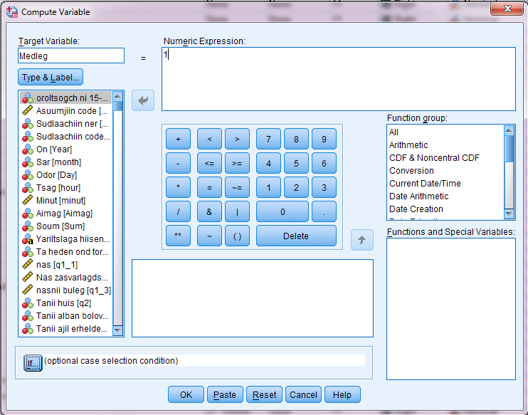
Үүнийг хийхдээ COMPUTE командыг ашиглая.

- Хоёуланг зөв хариулсан бүлгийг А бүлэг гэж нэрлээд COMPUTE командын тусламжтайгаар
MedlegА гэж нэртэй шинэ хувьсагч үүсгэн хадгалъя.
- Шинэ үүсмэл хувьсагчийн нэр нь MedlegА ба = Numeric Expression гэсэн талбарт “1” гэсэн тоог биччихье.
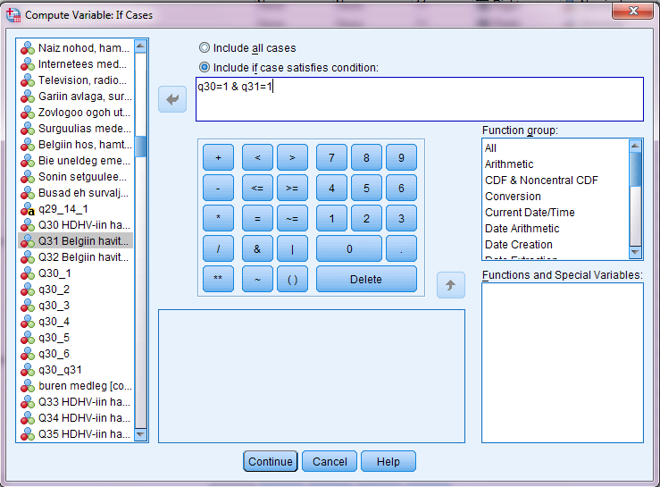
- Compute variable харилцах цонхны доод хэсэгт байрлах if гэсэн товчин дээр дарахад дараах шинэ харилцах цонх гарч ирнэ. Include if case satisfies condotions: гэсэн сонгох товчийг сонгоод, суман товчлуурын тусламжтайгаар шаардлагатай хувьсагчууд болон шаардлагатай функцуудыг сонгож тохирох илэрхийллийг бичнэ. Манай тохиолдолд Q30 болон Q31 –р асуултуудад хоёуланд нь зэрэг тийм гэж хариулсан хариултын хувилбар шаардлагатай учраас & буюу ба гэсэн холбоосын тусламжтайгаар зурагт үзүүлсэн илэрхийллийг бичнэ. Өөрөөр хэлбэл энэ талбарт бичигдсэн нөхцөлийг хангах бичлэгүүд 1 гэсэн утгыг авдаг шинэ хувьсагч үүснэ.

СОЦИОЛОГИ - 9 (МУИС, ЭШБ №398) 2014 он 163

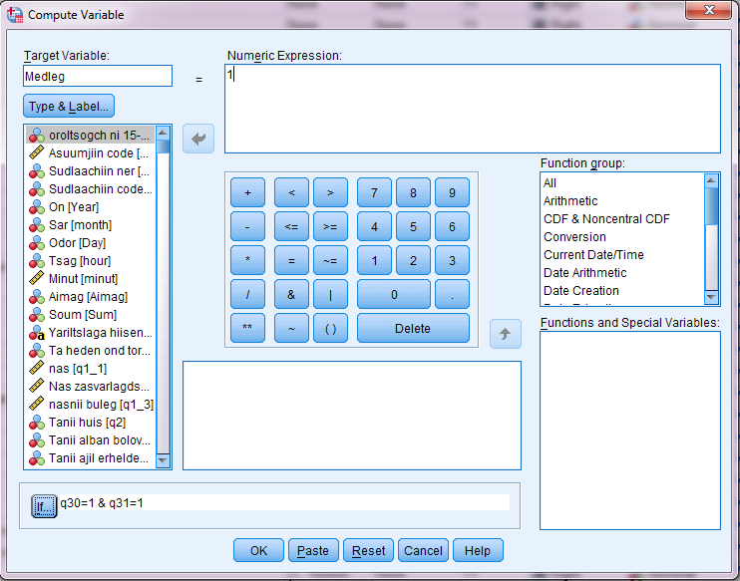
- Continue товчийг дарснаар Compute variable харилцах цонхонд эргэн шилжихэд дараах байдалтай харагдана.

Бидний бичсэн илэрхийлэл, if... товчны харалдаа ард харагдаж байна.
- OK товчийг дарснаар нэг удаагийн үйлдэл дуусна.
Бидний сонгож авсан жишээний хувьд нийт 6 янзын бүлэг үүсч байгаа тул дээрх үйлдлийг 6 удаа давтаж, тус бүр MedlegA, MedlegB, MedlegC, MedlegD, MedlegE, MedlegF гэсэн шинэ үүсмэл хувьсагчуудтай болно. Дээрх үйлдлүүд яг адил давтагдах боловч шинэ хувьсагчийн нэр болон if… товчийг дарж бичих илэрхийллүүд л тус тус ялгаатай бичигдэнэ. Үүнийг дараах хүснэгтээр илэрхийлж үзүүлье.
 | Бүлэглэлтээр үүсэх бүлгийн нэр | Үүсмэл хувьсагчийн нэр | Үүсмэл хувьсагчийн авах утга | Нөхцөлт илэрхийлэл
1 | A | MedlegA | 1 | q30=1 & q31=1
2 | B | MedlegB | 2 | (q30=1 & q31=3) Ι (q30=3 & q31=1)
3 | C | MedlegC | 3 | q30=3 & q31=3
4 | D | MedlegD | 4 | (q30=1 & q31=2) Ι (q30=2 & q31=1)
5 | E | MedlegE | 5 | (q30=2 & q31=3) Ι (q30=3 & q31=2)
6 | F | MedlegF | 6 | q30=2 & q31=2
Нөхцөлт илэрхийлэлд Ι нь OR буюу “эсвэл” гэсэн холбоос болно.
Үр дүнд нь бид тус тус бүлгийг илэрхийлэх, 1, 2, 3, 4, 5, 6 гэсэн утгуудыг авах зургаан шинэ хувьсагчтай боллоо. Эдгээрийг нэг хувьсагчид нэгтгэн, нэгдсэн нэг хувьсагч болгож болно. Үүний тулд COMPUTE командын тусламжтайгаар дээрх 6 хувьсагчийг нэмж, нэг шинэ хувьсагч үүсгэх юм. Шинээр үүсэх хувьсагч нь 1-6 хүртэлх утга авдаг, дээрх солбицуулсан бүлэглэлтийн үр дүнг илэрхийлсэн 6 хэв маяг бүхий хувьсагч болно. Дээрх үйлдэл нь нэлээд олон дамжлагатай боловч ойлгомжтой байсан гэж найдаж байна. Дээрх 6-7 үйлдлийг товчилж болох боловч энэ хувилбар нь илүү ойлгомжтой гэж бодож байна. Уншигч та бүхэн үүнээс хялбар хувилбарыг өөрсдийн бүтээлч оюунд дулдуйдан олох буй за.

164 Социологи Нийгмийн ажлын салбар

